國立臺灣藝術大學地圖
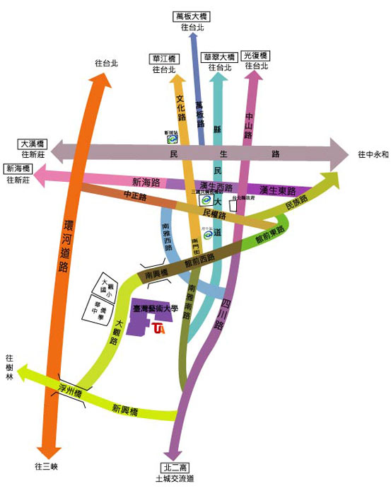
新北市板橋區大觀路1段59號 (02)2272-2181 書畫系#2058
板橋
車站
府中站
新埔站

國立臺灣藝術大學校園平面圖
展出地點：(01)教學研究大樓B1、B2—真善美藝廊、大觀藝廊、大漢藝廊
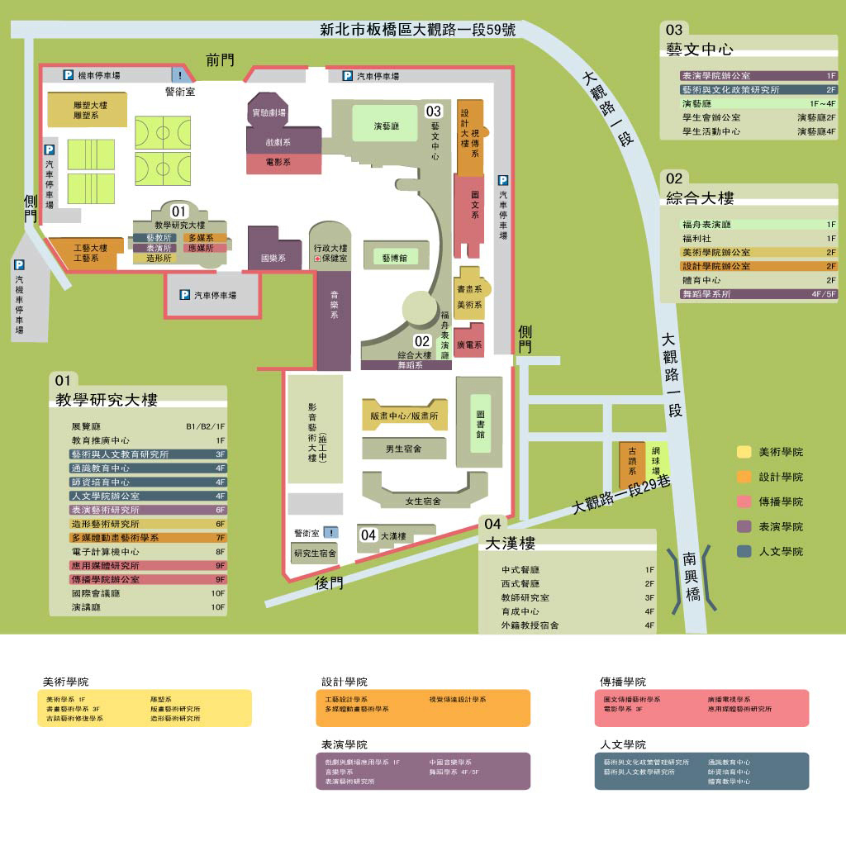
書畫系

火車路線：
(一)宜蘭∕北迴線：板橋←→台北←→花蓮
(二)西部幹線：基隆←→屏東，浮洲火車站下車→國立臺灣藝術大學
捷運路線：
1.台北車站捷運搭板南(藍)線→西門線→龍山站→江子翠站→新埔站，由新埔站1號出口搭
乘701、702、264公車至國立臺灣藝術大學
2.台北車站捷運搭板南(藍)線→西門站→龍山站→江子翠站→新埔站→捷運板橋站→府中站3號出口，轉搭學校接駁公車、台北客運841或步行至北門街轉搭701、702、264公車至國立臺灣藝術大學
計程車：府中站，車資約110元。
自行開車：
由北往南(由台北市往板橋方向)
1. 台北市和平西路→（直行）華江橋→（直行）文化路→（直行）南門街→（右轉）館前西路→（直行）南興橋→大觀路一段→臺灣藝術大學
2. 台北市艋舺大道→（直行）華翠大橋→（直行）縣民大道→（右轉）館前西路→（直行）南興橋→大觀路一段→國立臺灣藝術大學
由東向西(由中和往板橋方向)
中和中山路→（直行）板橋區民族路→（左轉）中山路→（右轉）館前西路→（直行）南興橋→大觀路一段→國立臺灣藝術大學
由西向東(由新莊往板橋方向)
新莊思源路→（直行）大漢橋→（直行）民生路→（右轉）文化路→（直行）南門街→（右轉）館前西路→（直行）南興橋→大觀路一段→國立臺灣藝術大學
由南往北(由土城往板橋方向)
土城中央路→（左轉）新興橋→（右轉）大觀路二段→（直行）大觀路一段→國立臺灣藝術大學

交通路線資訊
公車路線：
(一)聯營701(台北→迴龍)
中華路北站→捷運西門站→小南門→龍山國中→捷運龍山寺站→華江橋→中國時報→捷運江子翠站→江翠國中→縣議會→捷運新埔站 →致理技術學院→中山國中→新板橋車站→追風廣場→北門街→林家花園→接雲寺→教師研習會→國立臺灣藝術大學
(二)聯營702(台北→三峽)
中華路北站→捷運西門站→小南門→龍山國中→捷運龍山寺站→中國時報→華江橋→捷運江子翠站→江翠國中→縣議會→捷運新埔站 →致理技術學院→中山國中→新板橋車站→追風廣場→北門街→林家花園→接雲寺→教師研習會→國立臺灣藝術大學
(三)聯營234正線
中華路北站→捷運西門站→小南門→昆明街派出所→桂林路→龍山寺(西園)→華江高中→大理服飾→台北服飾文化館→光復橋→埔墘派出所→埔墘→埔墘國小→西寮里→東寮里→新板橋車站→縣政府→民權路口→板橋外站→板橋後車站→鄉雲里→福星里→仁愛新村→豫章工商→亞東技術學院→南雅站→浮洲橋→力行新村→板橋榮家→中山實小→國立臺灣藝術大學
(四)聯營264
玉清宮→徐匯中學→格致中學→介壽市場→金國戲院→菜寮→重新大橋→西門國小→祖師廟→龍山寺→捷運龍山寺站→中國時報→華江橋→捷運江子翠站→江翠國中→縣議會→捷運新埔站→致理技術學院→中山國中→新板橋車站→追風廣場→北門街→林家花園→接雲寺→教師研習會→國立臺灣藝術大學
(五)台北客運1073（樹林→木柵）
木柵→景美女中→景美→莊敬中學→景平路→連城路→積穗→埔墘→江翠國中→縣議會→捷運新埔站→致理技術學院→中山國中→板橋新站(捷運板橋站) →追風廣場→北門街→林家花園→接雲寺→教師研習會→國立臺灣藝術大學
(六)台北客運(樹林→板橋舊火車站)
板橋舊火車站(捷運府中站) →北門街→林家花園→國立臺灣藝術大學
(七)台北客運841（浮洲地區←→捷運板橋站）
歡仔園站→僑中一街→僑中二街→僑中三街→歡仔園活動中心→力行新村→板橋榮家→國立臺灣藝術大學→教師研習會→接雲寺→板橋市公所(捷運府中站)→ 新板橋車站→板橋公車站（第三月台）→板橋市公所(捷運府中站)→接雲寺→教師研習會→國立臺灣藝術大學→板橋榮家→力行新村→歡仔園活動中心→僑中三街→僑中二街→僑中一街→歡仔園站
(八)接駁公車
捷運板橋站→捷運府中站→國立臺灣藝術大學
（尖峰時刻約20分鐘一班，詳情請看接駁公車時刻表http://portal2.ntua.edu.tw/~d14/bus/schedule.html）

